J’ai dû renommer les boutons « Préconisation de Chantier » ; « Ajout ou Modification Préconisations de Chantier » de la page par « Retour d’Expériences » et « Ajout ou Modification sur Retour d’Expériences »
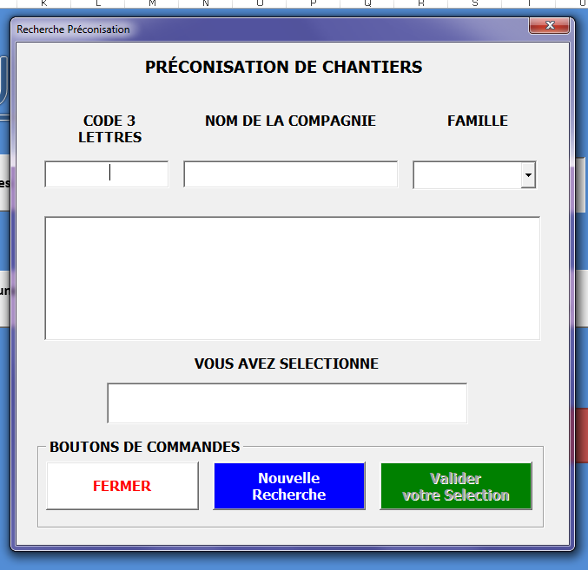
Pour la recherche des precos elle doit se faire uniquement par le TxtFamille en fonction du Code 3 lettres ou le nom de la compagnie. Que ce soit avec le bouton de « Retour sur Expérience ou Ajout ou Modification de Préconisation de Chantier »
Elle ne doit plus tenir compte du « OUI » que nous utilisions pour remplir le FrmTeinteDelicate ». J’ai essayé de mettre ‘ devant le code mais pas bon.

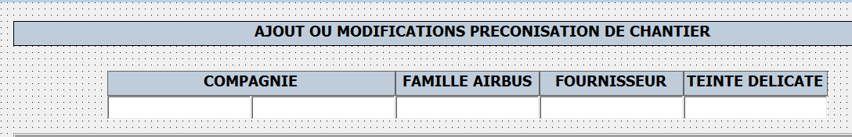
Dans les deux formulaires des « Retour sur Expériences il faudrait que les indications suivantes soient visible dans les textbox TxtCode3, TxtCompagnie, TxtFamille, TxtFournisseur et TxtTeinte et non modifiable.

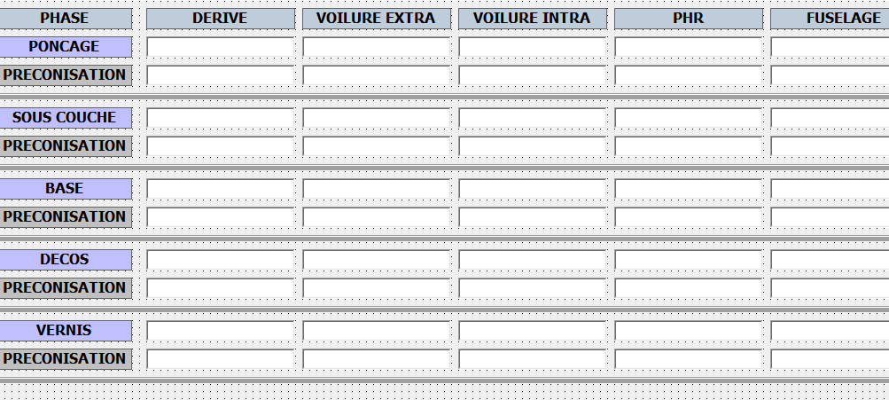
Est-il possible de faire que lorsque l’on passe ou clic sur un txtbox celui-ci puisse afficher la totalité du résultat si le/les commentaires sont plus grand que le textbox (Comme les infos bulles que j’ai mis sur certains boutons), ou que celui-ci puisse s’adapter à la grandeur du texte.
Dit moi ce que tu en penses.

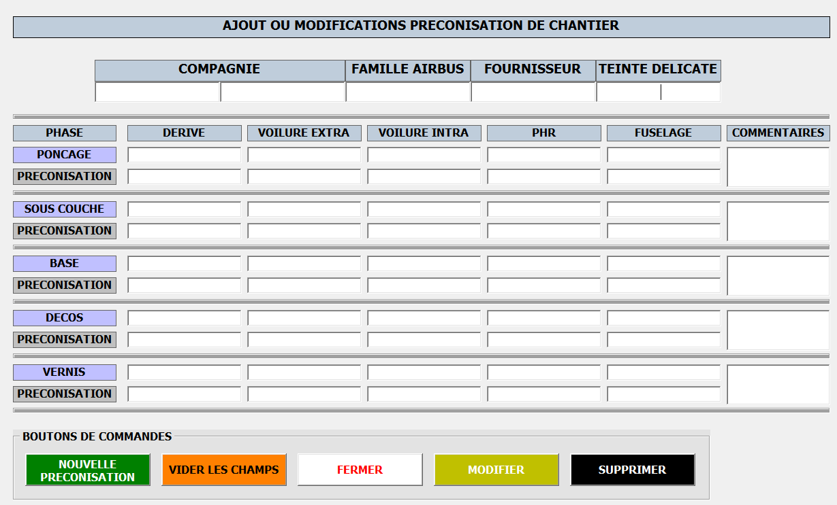
Il faudrait également faire le code de validation de nouvelle precos et ceci en fonction de la Famille Airbus (A320 A330 etc..) et que cela fasse comme pour les autres formulaires une sauvegarde automatique lors du clic soit sur le bouton « Nouvelle Préconisation » ou « Modifier ». Le bouton « Supprimer » sera par la suite supprimer définitivement.

J’ai vu que tu avais mis un message d’avertissement lors des recherches pour les precos et c’est vraiment une chose que je n’avais pas pensé.
Voir pour l’affichage entre un PC fixe et un PC portable (Assez urgent)
Retour à l’affichage normal avant la fermeture du classeur (Quitter le mode plein écran) et revenir à la normal.

Je sais que je t’en demande beaucoup et je tiens par la même occasion à te redire merci pour toute l’aide que tu m’as apporté.

Stéphane

